Laboratorio 5 Interfaz

Carlos Javier Orduz

Luis Felipe Giraldo

Programación Orientada a Objetos

**Ciclo 0: Ventana vacía – Salir**

El objetivo es implementar la ventana principal de Jewel Quest con un final adecuado a la aplicación desde el icono de cerrar. Utilizar el esquema de prepareElementosprepareAcciones.

1. Construyan el primer esquema de la ventana de Jewel Quest únicamente con el título “JewelQuest”. Para esto cree la clase JewelQuestGUI como un JFrame con su creador, que sólo coloca el título, y el método main que crea un objeto JewelQuestGUI y lo hace visible. Ejecútenlo. Capturen la pantalla. (Si la ventana principal no es la inicial en su diseño, después deberán mover el main al componente visual correspondiente)

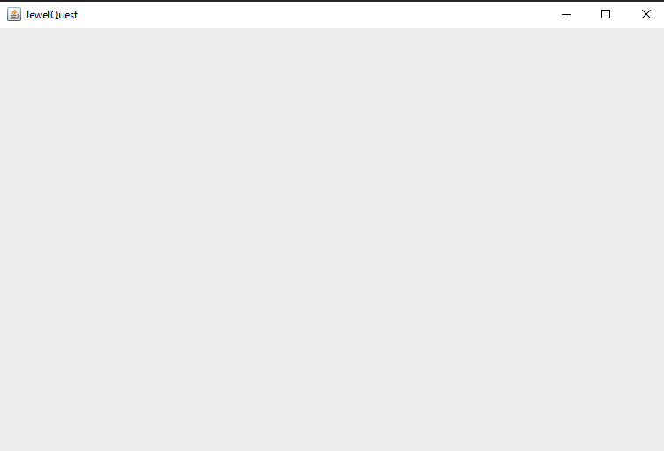

2. Modifiquen el tamaño de la ventana para que ocupe un cuarto de la pantalla y

ubíquenla en el centro (prepareElementos). Capturen esa pantalla.

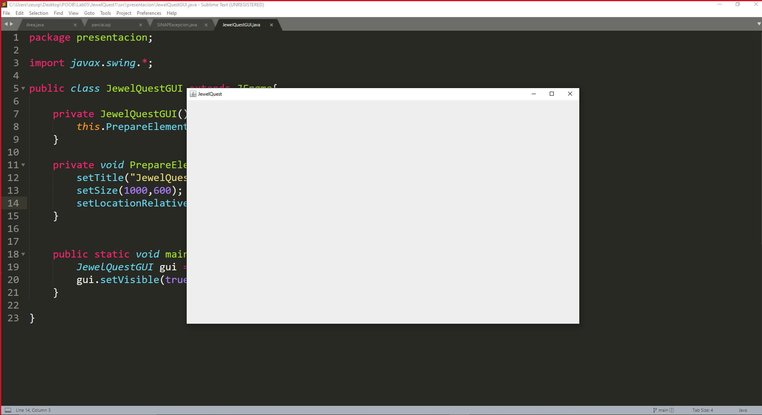

3. Traten de cerrar la ventana. ¿Termina la ejecución? ¿Qué deben hacer para terminar la

ejecución? ¿Por qué?

* No termina la ejecución.
* En main podemos utilizar el método de gui setDefaultCloseOperation(EXIT_ON_CLOSE)
* Para que se finalice la ejecución al detectar una acción de cierre en el frame

4. Estudien en JFrame el método setDefaultCloseOperation. ¿Para qué sirve? ¿Cómo

lo usarían en este caso?

* Para que se realice alguna de las opciones determinadas en el método, al detectar una acción de cierre en el frame
* En este caso usamos la opción EXIT_ON_CLOSE para finalizar la ejecución

